賽馬會探索科學 - 先鋒教師學習任務報告

2025華盛頓史密森尼科學教育中心

戶外教與學設計個案 - 根據學習所得，就先前提交的教學設計進行優化提升。
優化要點/理念 | 具體改動
優化要點一  - ​科學探究加入基本工程元素，  - 讓學生認識要素關聯，環境中的溫度、濕度等因素並不是孤立存在的，它們會對生物的生存、分佈以及生態系統的平衡產生影響。 | 原本設計: 記錄觀察資料時，直接使用迷你積木方法框（採用正方框（quadrat）的方法，選取位置進行紀錄及統計。  優化設計: 放置積木方法框（quadrat）前，可先以工程元素製作方法框，並加入温度、濕度等，這樣有助學生了解環境中的多要素關聯。  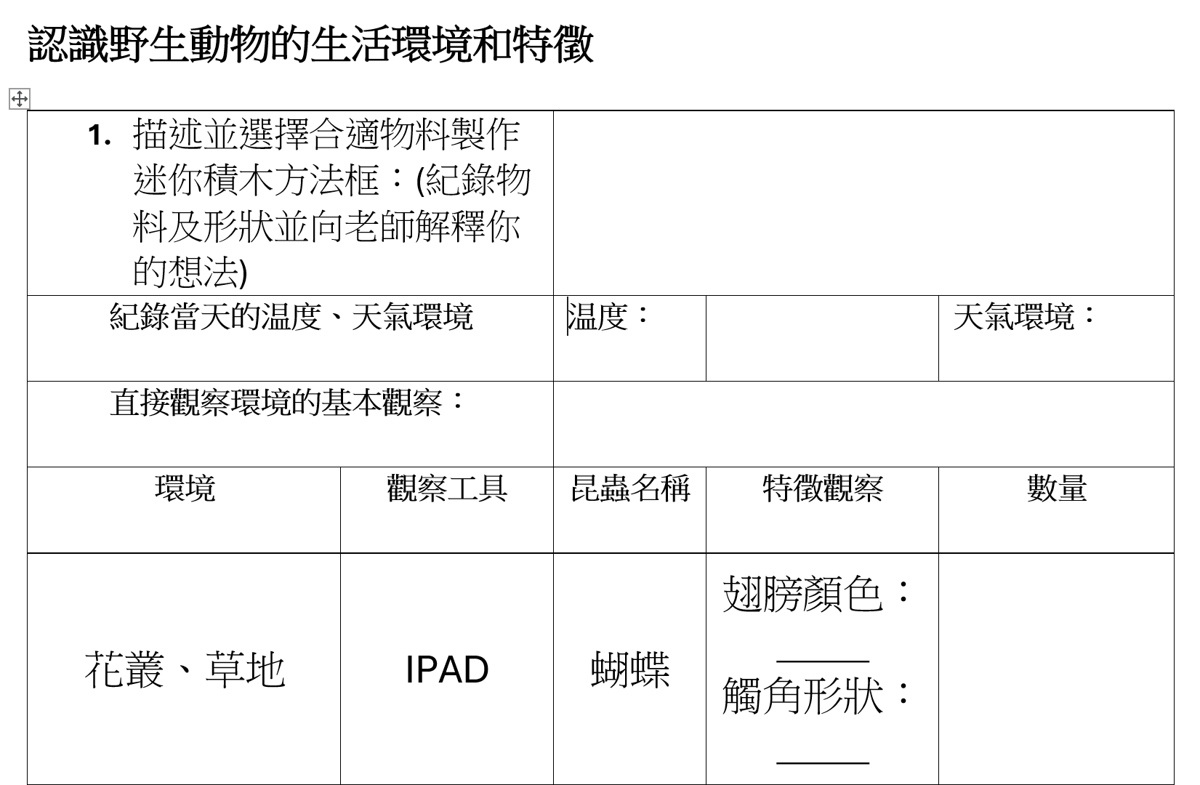

優化要點二  多感官協同發展​，符合認知發展規律，循序漸進學習。初小學生正處於認知發展的起步階段，其認知能力是從簡單到複雜、從直觀到抽象逐步發展的。一開始讓他們進行大範圍五感的觀察及紀錄，符合他們以形象思維為主的特點，能夠快速吸引他們的注意力，激發觀察興趣。 | 原本設計: 教案原本以眼晴觀察為主，認識野生動物的生活環境和特徵，包括體型、翅膀、顏色等  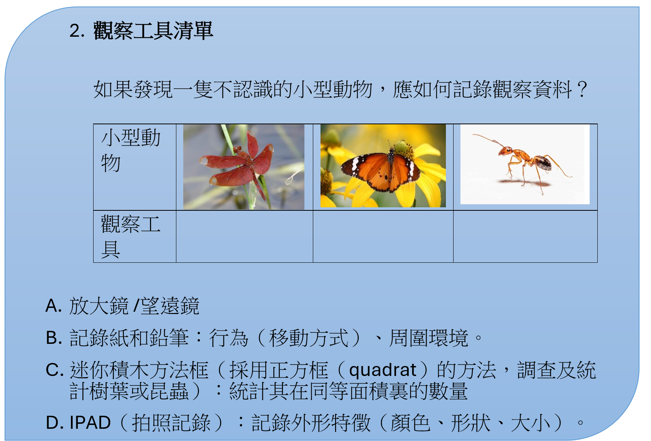  優化設計: 加強五感的觀察及紀錄，可以運用聲音或工具進行sampling收集。觀察亦可以運用初始的直觀大範圍觀察到後來的運用人工智能工具識別。這樣的動手觀察對初小學生來說更細緻更真實。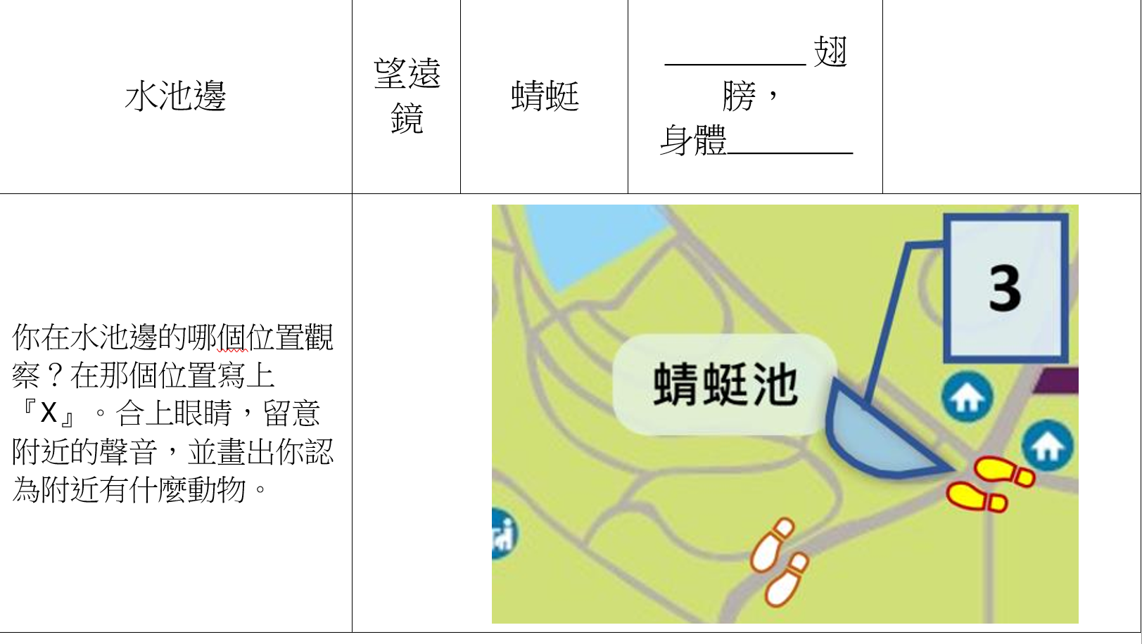

優化要點三  優化提問技巧轉向意義建構(Sense-Making) ，問題由老師主導轉向學生共同提供資主導的方向。激發學生主動性，促進意義建構。 | 原本設計:簡單對觀察進行提問。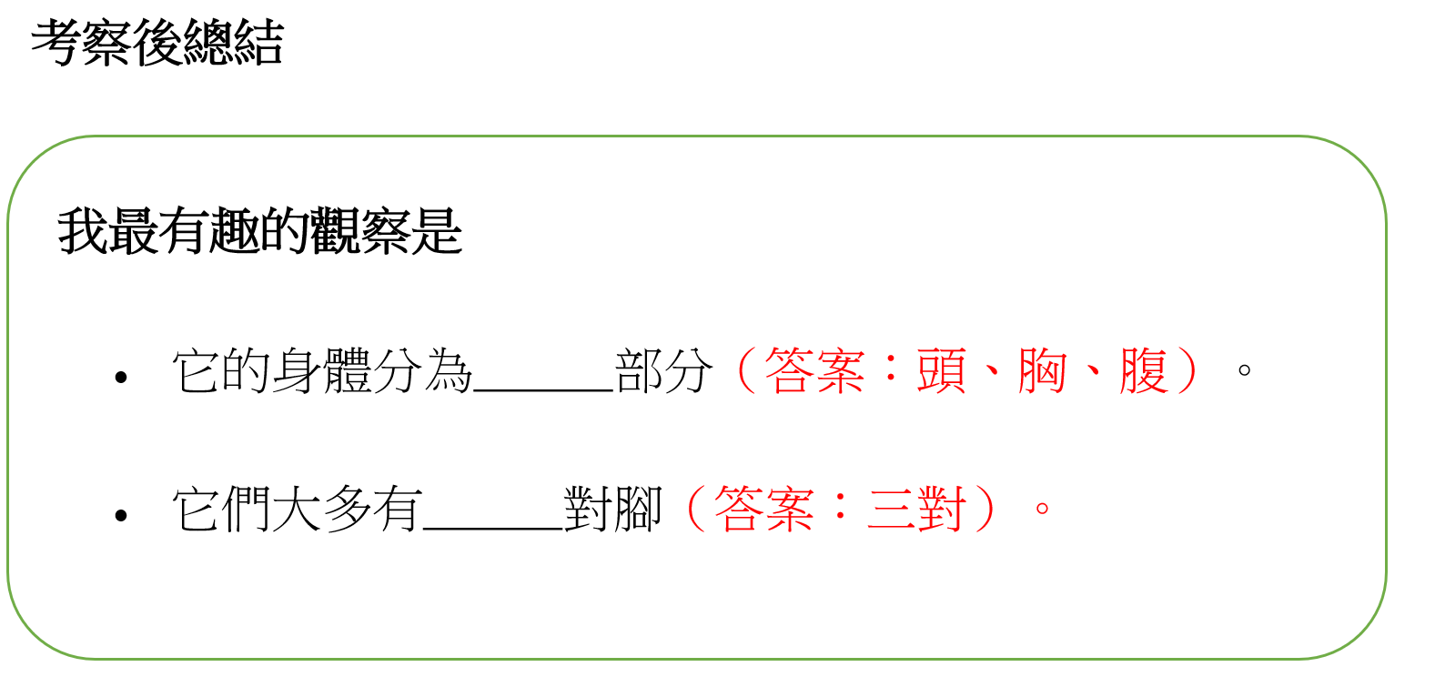  優化設計:可以提問學生：「令你最驚喜的是什麼？」從其提供的資料發掘更多不同的觀察。除了集中了解可以觀察到什麼，亦可提問學生，他們預期看到什機但最終沒有看見，那些是甚麼？為什麼會這樣  ？從而在這個過程中，讓學生的「認知」和「經驗」形塑彼此。